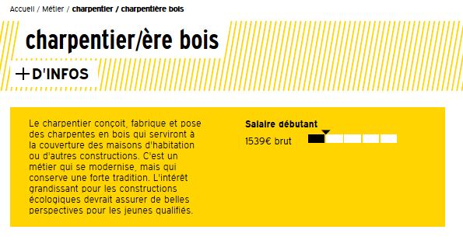
Toutes les infos sur ce métier

Copiez-collez le lien ci dessous sur votre moteur de recherche

http://www.onisep.fr/Ressources/Univers-Metier/Metiers/charpentier-charpentiere-bois



